


Orizzonti di software
Orizzonti di software
INFORMATICA TELEMATICA CONSULENZA



Dichiarazione Sostituti d’Imposta

Orizzonti di software

Revisione del 07.08.2024

Modello 770-2024

Stampa del modello 770-2024

Generazione file per la trasmissione telematica del mod. 770-2024

Privacy : gestione utenti

Correzioni errori e anomalie

INSTALLAZIONE REVISIONE
sequenza operativa

Per installare correttamente, eseguite nell’ordine:

Prima di installare la revisione occorre effettuare una copia aggiornata degli archivi.

Dopo aver scaricato la revisione seguendo le istruzioni specificate sul sito, selezionare il comando “ESEGUI” dal menu “AVVIO”; alla richiesta digitare
“C:\CONSOFT_UPDATE\770-2024\REVISIONE\INSTALLA”
(intendendo per C il disco su cui è stata scaricata la revisione) e selezionare OK. Il programma di installazione chiede conferma dell’operazione.

Al termine dell’installazione, rientrare in CU/770-2024, selezionare il menu PARAMETRI GESTIONE DATABASE ed eseguire la fase ADATTAMENTO ARCHIVI

Fine installazione

N.B.
In caso di anomalie o incertezze operative contattare il sig. CAVIATI telefonando alla CON.SOFT.

Contenuti della revisione

MODELLO 770/2024

Il Mod. 770 deve essere utilizzato dai sostituti d’imposta, comprese le Amministrazioni dello Stato, per comunicare in via telematica all’Agenzia delle Entrate i dati fiscali relativi alle ritenute operate nell’anno 2023, i relativi versamenti e le eventuali compensazioni effettuate nonché il riepilogo dei crediti, nonché gli altri dati contributivi ed assicurativi richiesti. Deve essere inoltre utilizzato dagli intermediari e dagli altri soggetti che intervengono in operazioni fiscalmente rilevanti, tenuti, sulla base di specifiche disposizioni normative, a comunicare i dati relativi alle ritenute operate su dividendi, proventi da partecipazione, redditi di capitale erogati nell’anno 2023 od operazioni di natura finanziaria effettuate nello stesso periodo, i relativi versamenti e le eventuali compensazioni operate ed i crediti d’imposta utilizzati. Deve essere, infine, utilizzato per i soggetti che esercitano attività di intermediazione immobiliare, nonché quelli che gestiscono portali telematici, qualora applicano una ritenuta sull’ammontare dei canoni e corrispettivi nelle locazioni brevi. La trasmissione telematica deve essere effettuata entro il 31 ottobre (i termini che scadono di sabato o in un giorno festivo sono prorogati al primo giorno feriale successivo).

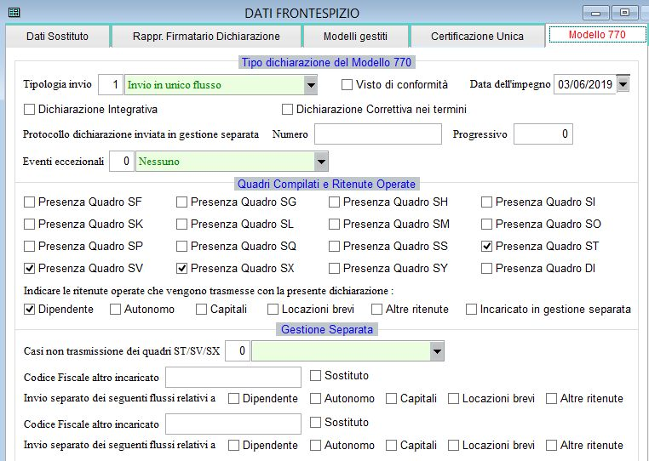

Compilazione del campo tipologia di invio. Questo campo è obbligatorio e deve essere compilato con uno dei seguenti valori :
- il codice 1 nel caso in cui il sostituto opti per trasmettere un unico flusso contenente i dati riferiti ai diversi redditi gestiti nel modello 770/2024 (redditi di lavoro dipendente, redditi di lavoro autonomo, redditi di capitale, redditi di locazione breve e redditi diversi);
- il codice 2 nel caso in cui il sostituto opti per inviare separatamente i dati relativi ai diversi redditi gestiti nel modello 770/2024 (redditi di lavoro dipendente, redditi di lavoro autonomo, redditi di capitale, redditi di locazione breve e redditi diversi). Il sostituto può effettuare invii separati anche senza avvalersi di un altro soggetto incaricato;

La sezione “Quadri compilati e ritenute operate” deve essere utilizzata per indicare i quadri che compongono la dichiarazione, barrando le relative caselle. Inoltre dovranno essere sempre compilate le caselle relative alle ritenute operate, indicando il flusso che viene trasmesso con la presente dichiarazione contenente i dati riferiti ai diversi redditi gestiti in esso:
- “Dipendente” qualora siano state operate ritenute su redditi di lavoro dipendente ed assimilati;
- “Autonomo” qualora siano state operate ritenute su redditi di lavoro autonomo, provvigioni e redditi diversi;
- “Capitale” qualora siano state operate ritenute su dividendi, proventi e redditi di capitale, ricomprendendo le ritenute su pagamenti relativi a bonifici disposti per il recupero del patrimonio edilizio e per interventi di risparmio energetico (art. 25 del D.L. n. 78 del 31 maggio 2010), già presenti nel quadro SY;
- “Locazioni brevi” qualora siano stare operate ritenute sulle locazioni brevi, inserite all’interno della CU (articolo 4, del decreto legge 24 aprile 2017, n. 50, convertito con modificazioni dalla legge 21 giugno 2017, n. 96);
- “Altre ritenute” qualora siano state operate ritenute su somme liquidate a seguito di pignoramento presso terzi (art. 21, comma 15, della legge 27 dicembre 1997, n. 449, come modificato dall’art. 15, comma 2, del decreto-legge 1° luglio 2009, n. 78, convertito in legge 3 agosto 2009, n. 102) e somme liquidate a titolo di indennità di esproprio e di somme percepite a seguito di cessioni volontarie nel corso di procedimenti espropriativi, nonché di somme comunque dovute per effetto di acquisizioni coattive conseguenti ad occupazioni d’urgenza.
- “Incaricato in gestione separata” qualora il sostituto abbia aderito alla gestione separata e si sia avvalso del suo ausilio per la predisposizione della presente dichiarazione.

Ad esempio nel caso in cui il sostituto debba trasmettere con la presente dichiarazione i dati relativi a redditi di lavoro dipendente ed i dati relativi ai redditi di lavoro autonomo dovrà barrare le caselle “Dipendente” e “Autonomo”.

La sezione “Gestione separata” deve essere compilata qualora il sostituto si voglia avvalere della facoltà di trasmettere i dati separatamente in più flussi ed abbia indicato il codice “2” nella casella “Tipologia invio”.
ATTENZIONE l’invio del modello 770 può essere effettuato con un massimo di tre flussi, che devono ricomprendere complessivamente le cinque tipologie di ritenute individuate. Nel caso in cui il sostituto opti per inviare separatamente i dati relativi al modello 770, dovrà barrare la casella inerente il flusso inviato con la presente dichiarazione all’interno della sezione “Quadri compilati e ritenute operate” ed inoltre è possibile, nella sezione “Gestione separata”, scegliere di:
• indicare il codice fiscale del soggetto incaricato che invia separatamente il flusso o i flussi inerenti alle altre tipologie reddituali. In tal caso dovrà essere barrata la casella o le caselle inerenti alle tipologie reddituali che saranno trasmesse dall’altro soggetto incaricato;
• barrare la casella “Sostituto” qualora il sostituto decida di effettuare invii separati anche senza avvalersi di un altro soggetto incaricato. In tal caso dovrà essere barrata anche la casella o le caselle inerenti alle tipologie reddituali che
saranno trasmesse.
Esempio: il sostituto ha effettuato ritenute su redditi di lavoro dipendente ed autonomo e decide di aderire alla gestione separata. In tale caso il sostituto può servirsi dell’ausilio di intermediari ovvero trasmettere direttamente la dichiarazione
spacchettando i flussi. In entrambe le ipotesi la dichiarazione dovrà essere compilata indicando codice 2 nella casella “Tipologia invio”.

CASO A: Il sostituto si avvale dell’ausilio di intermediari per l’invio di entrambi i flussi.
INVIO 1: all’interno della sezione “Quadri compilati e ritenute operate” dovrà essere trasmesso il flusso delle ritenute su redditi di lavoro dipendente, barrando la casella “Dipendente” ed essere barrata la casella “Incaricato in gestione separata”. Nella sezione “Gestione separata” dovrà essere inserito il codice fiscale del soggetto che trasmette telematicamente il flusso relativo ai redditi di lavoro autonomo barrando la casella “Autonomo”.
INVIO 2: il flusso delle ritenute su redditi di lavoro autonomo dovrà essere trasmesso barrando la casella “Autonomo” all’interno della sezione “. Quadri compilati e ritenute operate”. Nella stessa sezione deve essere barrata la casella “Incaricato in gestione separata”. Nella sezione “Gestione separata” dovrà essere inserito il codice fiscale del soggetto che trasmette telematicamente il flusso relativo ai redditi di lavoro dipendente barrando la casella “Dipendente”.
CASO B: Il sostituto decide di effettuare invii separati senza avvalersi di un altro soggetto incaricato.
INVIO 1: all’interno della sezione “Quadri compilati e ritenute operate” dovrà essere trasmesso il flusso delle ritenute su redditi di lavoro dipendente, barrando la casella “Dipendente” e nella sezione “Gestione separata” dovrà essere barrata la casella “Sostituto” e la casella “Autonomo”.
INVIO 2: all’interno della sezione “Quadri compilati e ritenute operate” dovrà essere trasmesso il flusso delle ritenute su redditi di lavoro autonomo, barrando la casella “Autonomo” e nella sezione “Gestione separata” dovrà essere barrata la casella “Sostituto” e la casella “Dipendente”.
CASO C: Il sostituto decide di inviare il flusso delle ritenute su redditi di lavoro dipendente e opti per l’invio tramite intermediario del flusso relativo ai redditi di lavoro autonomo.
INVIO 1: all’interno della sezione “Quadri compilati e ritenute operate” dovrà essere trasmesso il flusso delle ritenute su redditi di lavoro dipendente, barrando la casella “Dipendente” e nella sezione “Gestione separata” dovrà essere inserito il codice fiscale del soggetto che trasmette telematicamente il flusso relativo ai redditi di lavoro autonomo barrando la casella “Autonomo”.
INVIO 2: all’interno della sezione “Quadri compilati e ritenute operate” dovrà essere trasmesso il flusso delle ritenute su redditi di lavoro autonomo, barrando la casella “Autonomo” e dovrà essere barrata la casella “Incaricato in gestione separata”; nella sezione “Gestione separata” dovrà essere barrata la casella “Sostituto” e la casella “Dipendente”.

Il campo “Casi di non trasmissione dei prospetti ST, SV e/o SX” presente in questa sezione deve essere compilato per indicare le situazioni nelle quali il sostituto può non allegare i prospetti ST, SV e/o SX al modello 770. In particolare indicare:
- 1 nel caso di amministrazioni dello Stato, comprese quelle con ordinamento autonomo, che non sono obbligate alla compilazione dei prospetti ST, SV e SX come specificato nella risoluzione n. 95 del 2017;
- 2 nel caso di sostituto che non abbia operato ritenute relative al periodo d’imposta 2023 e che quindi non è obbligato alla compilazione dei prospetti ST e SV.

Quadri presenti nella dichIarazione :

- Quadro SF relativo ai redditi di capitale, ai compensi per avviamento commerciale e ai contributi degli enti pubblici e privati, nonché alla comunicazione dei redditi di capitale non imponibili o imponibili in misura ridotta, imputabili a soggetti non residenti;
- Quadro SG relativo alle somme derivanti da riscatto di assicurazione sulla vita e capitali corrisposti in dipendenza di contratti di assicurazione sulla vita o di capitalizzazione nonché rendimenti delle prestazioni pensionistiche erogate in forma periodica e delle rendite vitalizie con funzione previdenziale;
- Quadro SH relativo ai redditi di capitale, ai premi e alle vincite, ai proventi delle accettazioni bancarie, nonché ai proventi derivanti da depositi a garanzia di finanziamenti;
- Quadro SI relativo al riepilogo degli utili e dei proventi equiparati pagati nell’anno 2023;
- Quadro SK relativo alla comunicazione degli utili ed altri proventi equiparati corrisposti da soggetti residenti e non residenti;
- Quadro SL relativo ai proventi derivanti dalla partecipazione ad OICR (Organismi di investimento collettivo del risparmio) di diritto italiano ed estero, soggetti a ritenuta a titolo di acconto;
- Quadro SM relativo ai proventi derivanti dalla partecipazione OICR (Organismi di investimento collettivo del risparmio) di diritto italiano ed estero, soggetti a ritenuta a titolo d’imposta;
- Quadro SO relativo alle comunicazioni che devono essere effettuate ai sensi degli artt. 6, comma 2, e 10, comma 1, del D.Lgs. n. 461 del 1997, dagli intermediari e dagli altri soggetti che intervengono in operazioni che possono generare plusvalenze a norma dell’art. 67, comma 1, lettere da c) a c-quinquies), del TUIR e alla segnalazione da parte delle società fiduciarie dei dati utili alla liquidazione dell’IVIE per i soggetti da essi rappresentati;
- Quadro SP relativo alle ritenute operate sui titoli atipici;
- Quadro SQ relativo ai dati dei versamenti dell’imposta sostitutiva applicata sui proventi dei titoli obbligazionari di cui al D.Lgs. n. 239 del 1996, nonché di quella applicata sugli utili derivanti dalle azioni e dai titoli similari immessi nel sistema del deposito accentrato gestito dalla Monte titoli S.p.A. di cui all’art. 27-ter del D.P.R. n. 600 del 1973;
- Quadro SS relativo ai dati riassuntivi concernenti quelli riportati nei diversi quadri del modello di dichiarazione;
- Quadro DI relativo all’eventuale credito derivante dal maggiore credito risultante dalle dichiarazioni oggetto di integrazione a favore;
- Quadro ST concernente le ritenute operate, le trattenute per assistenza fiscale, le imposte sostitutive effettuate. Nonché dei versamenti relativi alle ritenute e imposte sostitutive sopra indicate.;
- Quadro SV relativo alle trattenute di addizionali comunali all’IRPEF e alle trattenute per assistenza fiscale, nonché i relativi versamenti;
- Quadro SX relativo al riepilogo dei crediti e delle compensazioni effettuate ai sensi del D.P.R. n. 455 del 1997 e ai sensi dell’art. 17 D.Lgs. n. 241 del 1997.
- Quadro SY relativo a somme liquidate a seguito di procedure di pignoramento presso terzi e ritenute da articolo 25 del decreto legge n. 78 del 2010. Il presente prospetto deve essere altresì utilizzato per l’indicazione delle somme corrisposte ai percipienti esteri privi di codice fiscale.

stampa MODELLO 770/2024

La stampa del modello può essere eseguita sia come brogliaccio (stampa di prova) che come stampa ufficiale. Per poter eseguire la stampa ufficiale del modello è necessario barrare la dichiarazione come PRONTA PER STAMPA / INVIO TELEMATICO.
La stampa ufficiale consente anche l’invio del modello a PrintWeb per memorizzare ed inviare successivamente via email il modello in formato PDF.
Nella fase di stampa è possibile selezionare i quadri che si intendono stampare

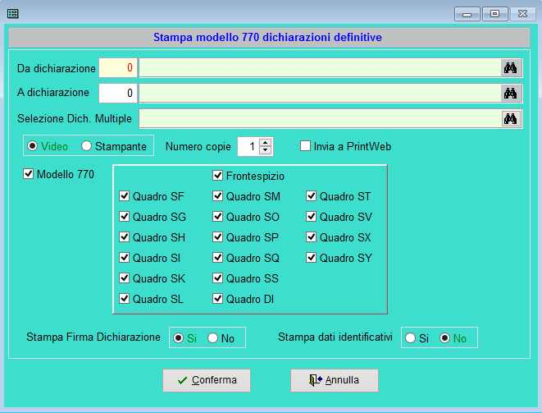
GENERAZIONE FILE PER LA TRASMISSIONE TELEMATICA

E’ stata abilitata la creazione delle forniture telematiche per la trasmissione delle dichiarazioni 770 (menu MODELLO 770 – CREAZIONE FILE TELEMATICO).
Ogni volta che viene generato un file per la trasmissione, viene creata una fornitura telematica. Questa viene memorizzata in un apposito archivio (menu GESTIONE ARCHIVI – FORNITURE TELEMATICHE); il suo scopo è quello di avere una traccia di tutte le trasmissioni effettuate, infatti vengono registrate tutte le informazioni relative alla creazione del file (data creazione, tipo dichiarazione, numero fornitura, codice fornitore, estremi delle dichiarazioni trasmesse).
Nella creazione della fornitura, verranno prese in esame solo le dichiarazioni che sono contrassegnate come pronte per stampa/invio telematico e con lo stesso codice fornitore richiesto nella schermata.

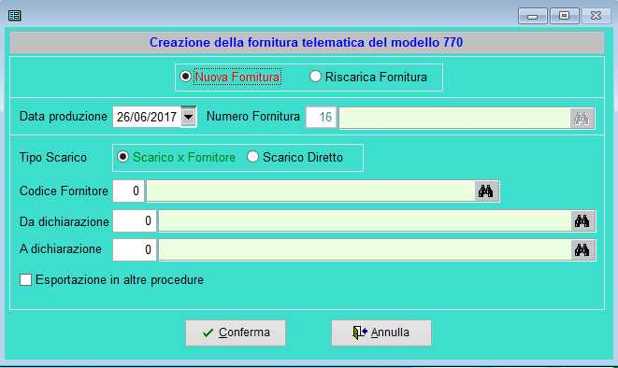

Se si intende rielaborare un dichiarazione già creata ma non ancora trasmessa (ad esempio in caso di errori segnalati dal programma di controllo), dopo le necessarie modifiche, occorre barrare l’opzione RISCARICA FORNITURA ed inserire il numero fornitura. Automaticamente verranno riproposti i limiti delle dichiarazioni elaborate precedentemente, in modo da rigenerare il file con le stesse dichiarazioni. E’ possibile anche eseguire una ricerca delle forniture create cliccando sul tasto contrassegnato dal binocolo.

Per consentire la creazione del file telematico, occorre segnare la dichiarazione come pronta per invio telematico. Entrare nel frontespizio e barrare nella pagina MODELLI GESTITI il modello interessato come pronto.

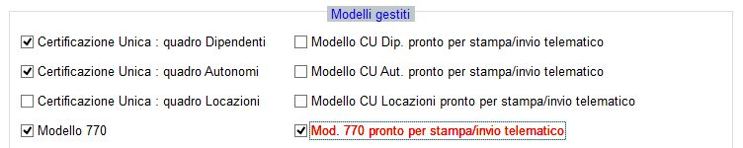

PRIVACY : GESTIONE UTENTI

Si ricorda che per motivi di privacy e sicurezza è obbligatorio che ogni utente che ha accesso alla procedura, debba avere una password strettamente personale e di difficile comprensione (non utilizzare date di nascita, il proprio nome o quello dei figli, ecc..).

Per poter entrare nella gestione utenti, per prima cosa è necessario entrare nella procedura con l’utente ADMINISTRATOR, ed in seguito occorre selezionare dal menu PARAMETRI l’opzione PARAMETRI PROCEDURA. Nella schermata che si apre, nella sezione DATI UTENTE, si trova il pulsante per l’accesso alla gestione utenti.

Dalla gestione utenti è quindi possibile inserire nuovi account, eliminarne di già esistenti e azzerare le password dei singoli utenti. Quest’ultima opzione è molto utile nel caso l’operatore si sia scordato la sua password di accesso alla procedura. In tal caso dopo averla l’azzerata, l’utente dovrà rientrare nella procedura con password nulla ed inserirne una nuova (menu PARAMETRI – PARAMETRI DI PROCEDURA).

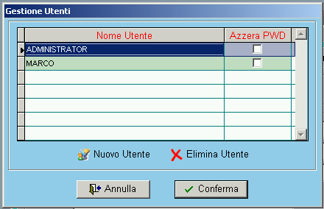

Poiché l’utente ADMINISTRATOR è utilizzato per scopi amministrativi della procedura, per tali motivi si consiglia di utilizzare questo utente solo per tale utilizzo, e comunque, di regolarne l’accesso alla procedura solamente tramite l’inserimento di password strettamente personali.

CORREZIONI ERRORI ED ANOMALIE


CON. SOFT. SNC - LARGO ERFURT, 7 - 29100 PIACENZA - P.IVA 00273120337
TELEFONO 0523 593334 - TELEFAX 0523 593412
E-MAIL info@consoft.biz - INDIR. WEB www.consoft.biz

